CHAMPIONS LEAGUE
FASE LIGA :: REAL MADRID vs FC SALZBURG
Estadio Santiago Bernabéu, Madrid | 22 de enero 2025

*La fecha y sede de los partidos puede variar o postergarse. Turar S.A. no es responsable por los cambios que pueda realizar la organización*

Servicios Incluidos:
- Traslados In / Out aeropuerto
- 03 noches de alojamiento con desayuno en hotel seleccionado (In 20/01 Out 23/01)
- Entrada para el partido según categoría seleccionada
- Asistencia al viajero Interassist INTER 60
- No incluye traslados al evento, van por cuenta de los pasajeros

HOTEL | ZONA 4 | ZONA 3 | ZONA 2 | ZONA 1 | ADICIONAL SINGLE
Petit Palace Tres Cruces 3* o similar | Usd 1544.- | Usd 1696.- | Usd 1620.- | Usd 2076.- | Usd 835.-
NH Madrid 4* o similar | Usd 1760.- | Usd 1911.- | Usd 1835.- | Usd 2413.- | Usd 1051.-
Tarifas en dólares, por persona en base doble según hotel y categoría seleccionados

Plano del estadio a continuación:

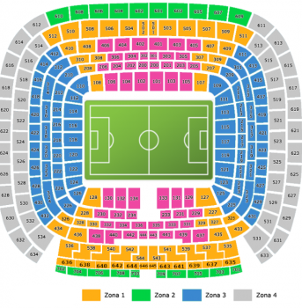

Condiciones de ventas
Tarifas sujetas a modificación y cambio sin previo aviso. Turar S.A.no se hace responsable por la suspensión y/o cambio de fecha del evento. Las reservas se confirman con el pago total de la mismas, siendo un paquete no reembolsable con el 100% de penalidad.

Una reprogramación del evento por fuerza mayor de la organización no amerita reembolso del paquete.

Condiciones de Ticket:
Las entradas pueden ser abonos, entradas físicas, electrónicas o para descargar mediante una app en el celular (pass wallet, etc), con lo que se necesita que el cliente tenga celular con acceso a internet para poder enseñar la entrada descargada en el mismo. Turar S.A.está exento de cualquier responsabilidad si los clientes no tienen smartphone en el caso de que sean tickets para descargar en la app.

En caso de ser entradas físicas, Turar S.A.será la empresa que designe fecha y lugar de entrega.
En el caso de ser entradas, el precio que aparece en la misma no es vinculante con el precio de venta, ya que se incluyen gastos de gestión, envío-entrega, impuestos. El cliente acepta y consiente dicha compra, y en conocimiento de lo anteriormente mencionado, acepta la no posibilidad de reclamación alguna, respecto del precio. En el precio que nosotros informamos, incluimos gastos de gestión, envío-entrega, impuestos.

Garantizamos las entradas por parejas, de 2 en 2, pueden ser juntas en la misma fila, o en la fila por delante o por detrás, pero juntos.

Deben informar al momento de solicitar una reserva: datos completos del pasajero, copia del pasaporte y teléfono de contacto.

Solicitar más Info: eventos@turar.com

